ネックレス／ブレスレット のための ビーズの組み合わせ
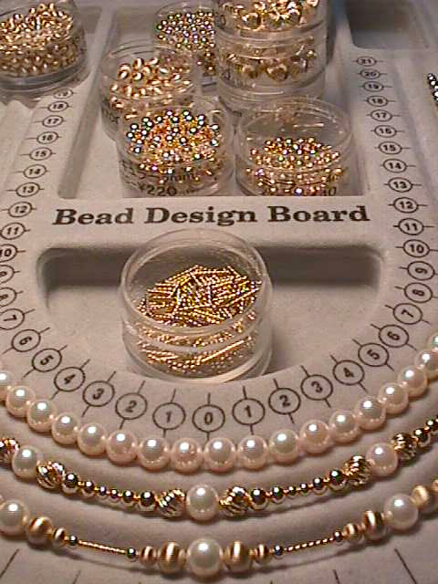
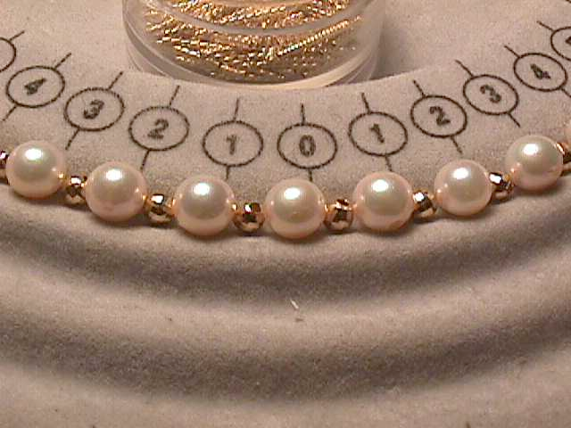
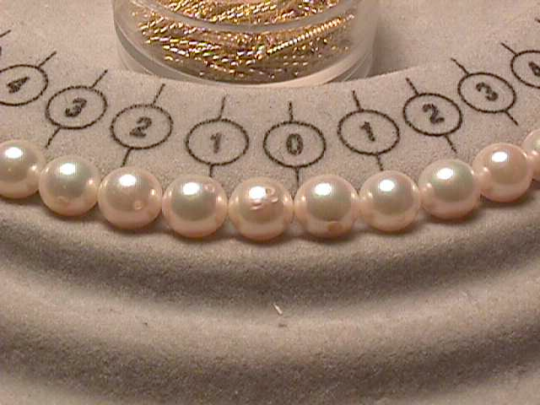
パール/ミラー4mmのみ
パールのみ
ビーズデザインボードのメモリに合わせて、
お好みの商材と、14Kのパーツを並べ、
ネックレス、ブレスレット等のデザインを、
シミュレーションして見ましょう

左右とも、メモリ0から始め、8～9番付近までの
配列でブレスレット、20～21番付近までの配列で、
チョーカーネックの目安になります。
また、普通、携帯ストラップを作製する場合は、
10番付近が目安となります。

以下は、ほんの一例ですが、バリエーションの一部として、ご参照ください。
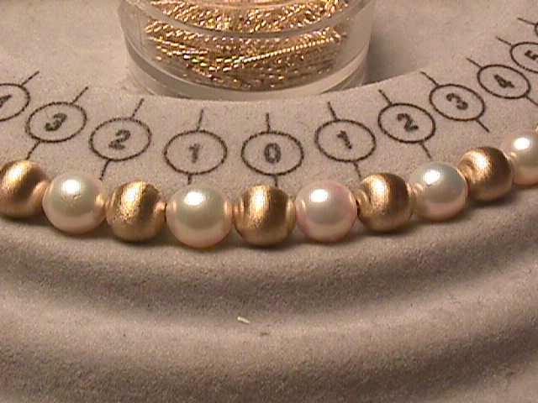
パール/つや消6mmのみ
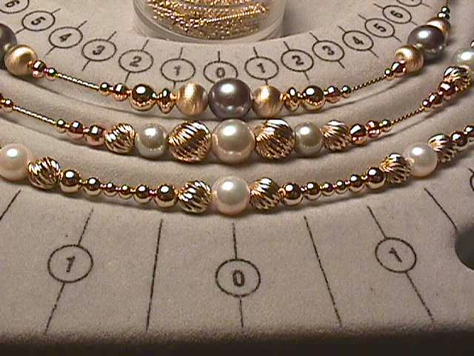
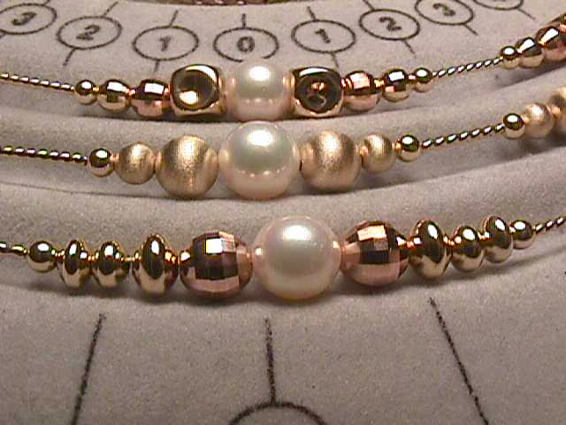
(上).パール/つや消し7mm/
ソロバン(大)/レギュラー6mm/ミラー4mm/レギュラー3mm/ネジリパイプ10mm
(中).パール/ツイスト7mm/
パール/ツイスト6mm/ミラー5mm/ミラー4mm/レギュラー3mm/ネジリパイプ10mm
(下).パール/ツイスト6mm/
レギュラー5mm/レギュラー4mm/レギュラー3mm
(上).パール/スクエア6MM/
ミラー5mm/ミラー4mm/
レギュラー3mm/
ネジリパイプ10mm
(中).パール/つや消6mm/
つや消4mm/レギュラー3mm/ネジリパイプ10mm
(下).パール/ミラー6mm/
ソロバン(大)/ソロバン(小)/
レギュラー3mm/
ネジリパイプ10mm
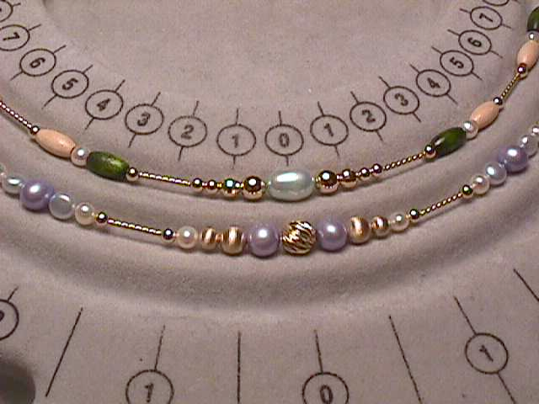
(上).淡水パール(ブルー)/
レギュラー5mm/ミラー4mm/
レギュラー3mm/レギュラー3mm/ネジリパイプ10mm/
レギュラー3mm/木ビーズ小(緑)/淡水パール白小/木ビーズ小(ナチュラル)
(下).ツイスト6mm/
淡水パール(ブルー)/
つや消5mm/つや消4mm/
淡水パール小白/レギュラー3mm/ネジリパイプ10mm

